Fyzikální báseň
Tereza Kajáková

Tak jsem byla pověřena,
vymyslet si báseň.
Ale byla otevřená,
bolí mě zní dáseň.

Fyzika zkoumá síly,
jevy kolem nás.
A do určité míry
se zastaví čas.

Když si sednu do lavice
a čekám na zvonek,
na fyzikální praktice
sundám z lahve kolek.

Ethanol, methanol
ztrácím z toho zrak.
Černé brýle, bílá hůl,
belhám domů pak.

Fyzikální praktika

Fyzika je krásná věda,
vědcům v noci spáti nedá.

Je to velká motanice,
kdo však má bystrou hlavu,
nedostane se do problémů.

A kdo správně přemýšlí,
všechny otázky hned rozřeší.

Fyzikální zákony,
dělají jen samé problémy.

Jsou dlouhé až za vrata,
ale našim fyzikům se vejdou za nehet jejich malíku.

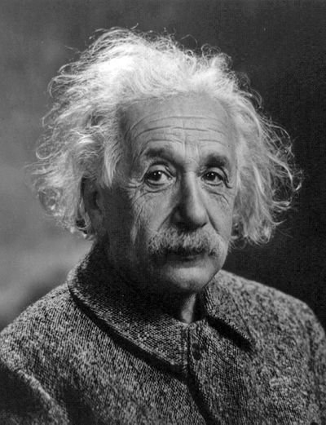

Autor : Martin Šícha

Fyzikální praktika

Fyzikální praktikum nás letos čeká,
snad se nikdo nepoleká.

Naše milá učitelka se vdala,
paní Margitičová se z ní stala.

Takže bude určitě ještě hodnější,
bez úkolů, bez písemek a i milejší.

Ve fyzice je odborník,
to přece musí každý říct.

Naše neznalosti jen ztěžka odpouští,
u tabule nás postupně přezkouší.

Fyzika je prostě věda,
která se jen tak obejít nedá.

Značky, vzorce, jednotky,
když se nenaučíš, jsi adeptem na pětky.

Fyzickými zákony hýbe svět,
tak se je nauč na paměť.

Autor : Tereza Husinecká

Fyzikální praktika
Fyzika je těžká věda,
fyzikovi spáti nedá.
Každé těleso má atom,
na fyzice učili jsme se o tom.
Hrůzou mi vždy přecházel zrak,
když jsme se učili tlak.
A když na řadu přišla hustota,
otázka to byla života.
Nejhorší byla teplota a teplo,
člověka by z toho klepko.
Nejlepší bylo, když jsem se měli naučit pár vzorečků,
to celá třída potřebovala více mozečků.
Od toho jsou ale fyzikální praktika,
ta nás to naučí, jak se to dělá.
Občas se nám ale pořádně zatočí hlava.
Od té doby je to jednoduchý,
pro fyziku už nejsme slaboduchý.
A kdyby přece jen nastal problém,
na paní učitelku se můžeme obrátit v dobrém! (snad)
Veronika Šofrová

Fyzika

Fyzika je věda,
která ti spát nedá.

Definice, rovnice
mně rychle rozšíří se zornice.

Výpočty, hlavu svou si lámu.
Snad nemám tam jen slámu?

To zjistím vždycky v pololetí,
když myšlenky mi hlavou letí.

Já čísla, vzorce píšu si
s písemkou hlavu lámu si.

Dále máme napětí,
které je schopno způsobit hrozné vypětí.

Však napětí lidské,
může způsobit i dítě.

A to je ta věda,
který světem hýbá.

Beňasová Hana.

Fyzika je záhada,
copak je to náhoda?

Vzorečky, převody,
To mi nejde do hlavy.

Malé m pro hmotnost,
klade důraz na přesnost.

Všechny dlouhé zápisy,
já v hlavě zkrátím si.

Měla jsme krásný sen,
kde stroj času sestrojila jsem.

Stroj času prý funguje,
ale probudila jsem se a spadla do hnoje.

Co povědět ještě ústy svými?
Už dochází mi rýmy.

Fyzika, fyzika, zapeklitá věc,
bez ní bychom nevěděli, jak funguje svět.

Autor : Dominika Oláhová

Básnička

Fyzika nám začíná
hlavy nám tu načíná
každou osmou hodinu
opustím svou rodinu
letím rovnou do školy
dodělávám úkoly
učíme se vzorečky
musíme umět všechno do tečky
učíme se pojmy
a zapisujem dojmy
učíme se teorie
v hlavě se to všechno skryje
poté jdeme domů
s hlavou plnou pojmů
a už zase úkoly
necháme to do školy.

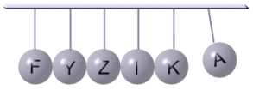

Autor. Ondra Šícha

Básnička o Fyzice

Fyzika je věda Naučila jsem se to už to mám
Popsat se to nedá Opsat ti to hned dám
naučit se musíš vzorce Až to zjistí učitel
Už jsem skoro u konce Bude horší než mučitel
Používat mozeček Dostaneš pětku hned
Přece nejsi blbeček . A test z přírodních věd
Naučili se to jiní mezi nimi fyzika
U učení byli líní . U opisování rizika .. :D

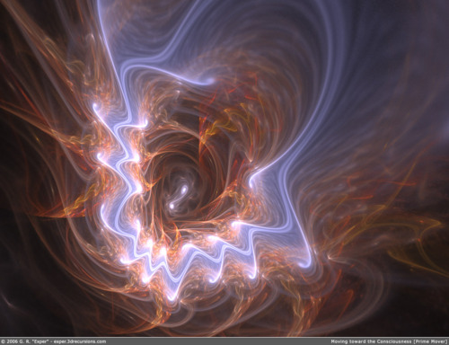

Vytvořila : Sabina Koutenská 8.a

Co je pro mě fyzika…
Pascal, který
všechno zpackal.
Archimédes všechno ví,
ale nikomu to nepoví.
Merkur, Venuše, Země, Mars máš
a půlku sluneční soustavy už znáš.
Sílu každý zná,
pro všechny záhadná.
Měříme elektrické napětí a
stojí nás to velké vypětí.
Elektrický proud měříme ampérmetrem
nikoliv krejčovským metrem.
Fyziku moc neznáme,
proto při ní stále nevěřícně koukáme.

Gita Bizzarriová 8.A

